实验报告 5
姓名：董恒 学号： PB16111545

- 计算结果
Jacobi迭代 迭代次数33
-2.892351260765e-01
3.454396211471e-01
-7.128124299557e-01
-2.206069386520e-01
-4.304010398191e-01
1.543131771355e-01
-5.782426206271e-02
2.010544834746e-01
2.902284370120e-01

Gauss Seidel迭代 迭代次数15次
-2.892268752997e-01
3.454411091880e-01
-7.128088073438e-01
-2.206063726632e-01
-4.303982760714e-01
1.543126545657e-01
-5.782000885436e-02
2.010543960100e-01
2.902293599328e-01

- 算法分析
本题代码比较简单，使用的主要的两个公式。
核心代码为
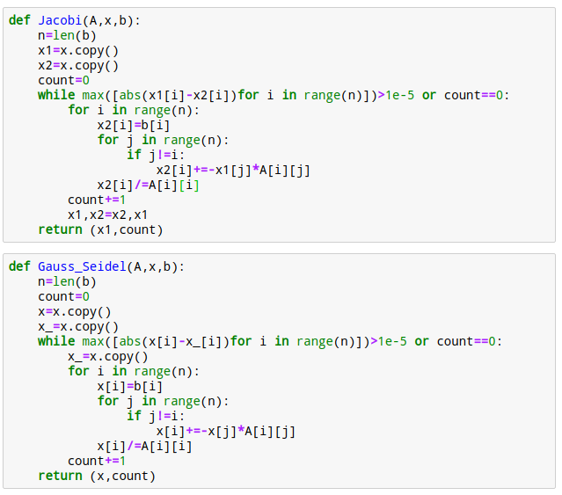
- 结果分析
- 从迭代次数来看，Jacobi迭代的次数是Gauss Seidel次数的两倍至多
- 从计算量分析，两者的计算量相当
- 实验结论（小结）
- 大多数情况下，Gauss Seidel的收敛速度比Jacobi好，而且并不多余计算量
- 从其他的分析来看，Gauss Seidel收敛时Jacobi可能不收敛，而Jacobi收敛时，Gauss Seidel也可能不收敛。

